
Kienberg, 18. Juni 2014

Neue Leichtstahlflasche von Worthington hilft, Transportkosten einzusparen

Produktion im niederösterreichischen Kienberg läuft auf Hochtouren

Worthington Industries hat die weltweit leichteste Stahlflasche für Hochdruckgase entwickelt. Die neue „New Age“ Flasche für Industriegas-Anwendungen ist bis zu 30 Prozent leichter als vergleichbare Modelle am Markt, abhängig vom jeweiligen Standard und der Spezifikation. Diese Reduktion ermöglicht niedrigere Transportkosten sowie ein besseres Handling. Gleichzeitig erfüllt der neue Druckbehälter sämtliche Sicherheitsanforderungen. „Wir wissen, dass das Flaschengewicht für den Transport von Gasen ein kritischer Faktor ist. Schwerere Flaschen bedeuten weniger Stück beim Transport am Lkw. Mit der neuen Leichtflasche lassen sich die Logistikkosten deutlich reduzieren“, erklärt Gabriele Zeilerbauer, Vertriebsleiterin für Industrieprodukte aus Europa bei Worthington Industries Pressure Cylinders.

Worthingtons Stahlflaschen für Hochdruckgase sind schon seit langem für ihr geringes Gewicht bekannt. Der patentierte Fertigungsprozess, bei dem die Druckbehälter mit Hilfe von speziellen Werkzeugen aus einem Block geschmiedet werden, wurde nun weiter entwickelt. Ergebnis ist ein neues Design, welches die Flaschen leichter macht. So konnte das Gewicht der neuen ISO 9809-2 Stahlflasche (50 Liter, 200 bar) von 46,5 Kilogramm um fünf Prozent auf 44 Kilo gesenkt werden. Die gleiche ISO 9809-2 Flasche in der Ausführung bis 300 bar ist nun um drei Prozent leichter als bisher (62 statt 64 Kilo). „Die neuen Leichtflaschen sind nun Standard bei Worthington und ab Juli erhältlich“, erklärt Gabriele Zeilerbauer.

Produktion in Kienberg läuft auf Hochtouren
Produziert werden die „New Age“ Flaschen bei Worthington Cylinders in Kienberg bei Gaming. Dort ist auch der Wiederaufbau des Massewerks, das im August 2013 durch einen Brand vernichtet worden war, abgeschlossen. Das neue Azetylen-Massewerk ist das modernste seiner Art weltweit, ausgestattet mit modernsten, hochgradig automatisierten Fertigungsanlagen. Worthington stellt im neu gebauten Werk Azetylenflaschen her, die für Anwendungen wie beispielsweise Schweißen und Löten eingesetzt werden. „Die Produktion im Massewerk läuft seit Juli voll an. Nun können wir unsere Kunden wieder schneller mit Azetylenflaschen beliefern“, berichtet Günther Ehrgott, Operations Manager Worthington Cylinders GmbH.

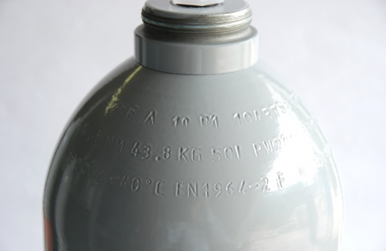
Worthingtons neue Leichtflasche hilft, Transportkosten einzusparen

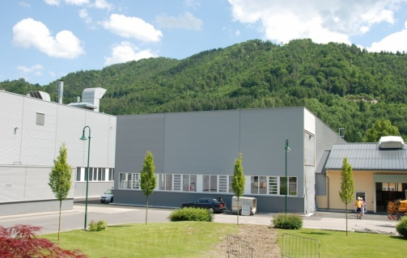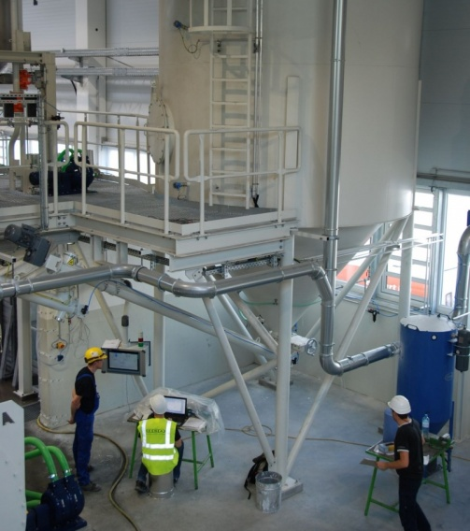
Das neue Massewerk in Kienberg ist bereits fertig und im Produktionsbetrieb

Weitere Informationen:  Worthington Cylinders GmbH  Gabriele Zeilerbauer  Beim Flaschenwerk 1 – 3291 Kienberg bei Gaming  Tel.: +43 7485 606-292  gabriele.zeilerbauer@wthg.at | Presse- und Öffentlichkeitsarbeit:  Press’n’Relations Austria GmbH  Georg Dutzi  Währinger Straße 61 – 1090 Wien  Tel.: + 43 1 907 61 48-10 – Fax: + 43 1 907 61 48-15  gd@press-n-relations.at - www.press-n-relations.com

Über Worthington Cylinders
Worthington Cylinders ist ein Tochterunternehmen des internationalen Worthington Industries Konzerns. Der 1817 gegründete Betrieb mit Sitz in Kienberg bei Gaming gilt als Kompetenzzentrum für die Sparte Hochdruckbehälter. Das Unternehmen entwickelt und produziert mit rund 330 Mitarbeitern hochwertige Druckbehälter für den weltweiten Einsatz in Industrie und Medizin sowie im Automobilbau. 2013 erzeugte das Unternehmen mehr als 600.000 Stahlflaschen, erzielte einen Umsatz von rund 83 Millionen Euro und wurde zum siebenten Mal als Top-Arbeitgeber Österreichs ausgezeichnet. Produkte von Worthington erfüllen höchste Sicherheits- und Qualitätsstandards und werden in mehr als 90 Länder exportiert.

Über Worthington Industries
Worthington Industries ist ein amerikanischer Konzern im Bereich der Metallverarbeitung mit einem Umsatz von 2,6 Milliarden Dollar im Jahr 2013. Das in Columbus, Ohio ansässige Unternehmen ist Nordamerikas führender Stahlverarbeiter und produziert Produkte wie Behälter für Propan, Kältemittel, Stahlflaschen für Industriegase, Lötlampen, Camping Gasflaschen, Tauchflaschen, Tanks für erdgasbetriebene Autos, Flüssiggasbehälter, Helium Ballon Bausätze und Großbehälter für den globalen Energiemarkt zur Speicherung von Erdgas; kundenspezifische offene und geschlossenen Fahrzeugkabinen und Führerstände für schwere mobile Anlagen; lasergeschweißte Bleche; Stahlpaletten und Gestelle; und über Joint Ventures, Rasterdeckensysteme für Gebäude, Blechersatzteile für aktuelle und ausgelaufen Automodelle und gewichtsoptimierte Profile für Gewerbe- und Wohnbau. Worthington beschäftigt rund 10.000 Personen und betreibt 83 Werke in 12 Ländern.

